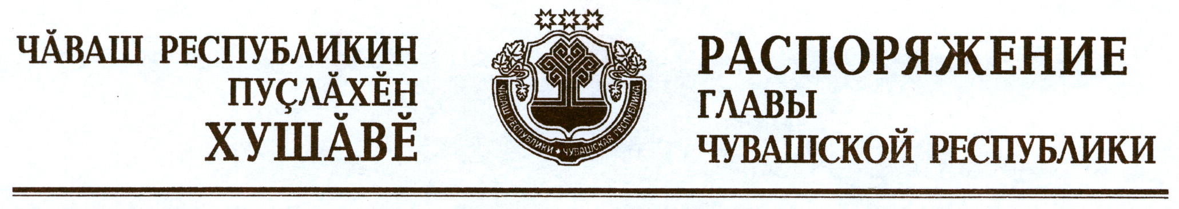

В соответствии с Законом Российской Федерации «О ветеринарии» и на основании представления руководителя Государственной ветеринарной службы Чувашской Республики – главного государственного ветеринарного инспектора Чувашской Республики:
1. Отменить ограничительные мероприятия (карантин) по бешенству на личном подворье Федорова Александра Анатольевича, проживающего по адресу: Чувашская Республика, Чебоксарский район, д. Мошкасы,
ул. Сеспеля, д. 8, с 16 сентября 2014 г. в связи с истечением двух месяцев со дня последнего случая заболевания животных бешенством на данном личном подворье.
2. Признать утратившим силу распоряжение Главы Чувашской Республики от 18 июля 2014 г. № 266-рг.

Глава
Чувашской Республики М.Игнатьев

г. Чебоксары
15 сентября 2014 года
№ 315-рг

